2023年普通高等学校招生全国统一考试（全国甲卷）
理科数学
一、选择题
1. 设全集,集合，（ ）
A. B.
C. D.
【答案】A
【解析】
【分析】根据整数集的分类，以及补集的运算即可解出．
【详解】因为整数集，，所以，．
故选：A．
2. 设，则（ ）
A. -1 B. 0 · C. 1 D. 2
【答案】C
【解析】
【分析】根据复数的代数运算以及复数相等即可解出．
【详解】因为，
所以，解得：．
故选：C.
3. 执行下面的程序框图，输出的（ ）
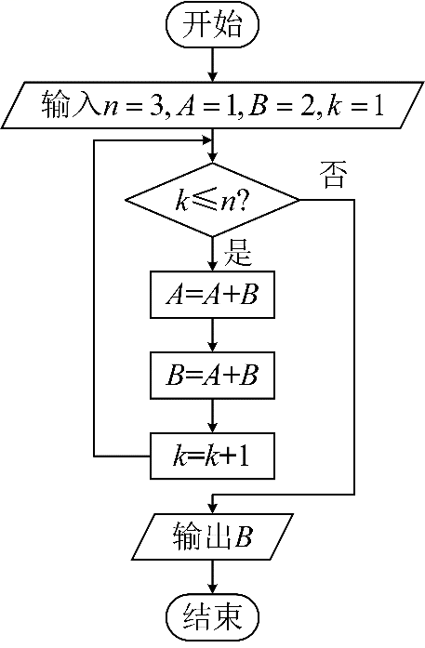
A. 21 B. 34 C. 55 D. 89
【答案】B
【解析】
【分析】根据程序框图模拟运行，即可解出．
【详解】当时，判断框条件满足，第一次执行循环体，，，；
当时，判断框条件满足，第二次执行循环体，，，；
当时，判断框条件满足，第三次执行循环体，，，；
当时，判断框条件不满足，跳出循环体，输出．
故选：B.
4. 已知向量满足，且，则（ ）
A. B. C. D.
【答案】D
【解析】
【分析】作出图形,根据几何意义求解.
【详解】因为,所以,
即,即,所以.
如图,设,
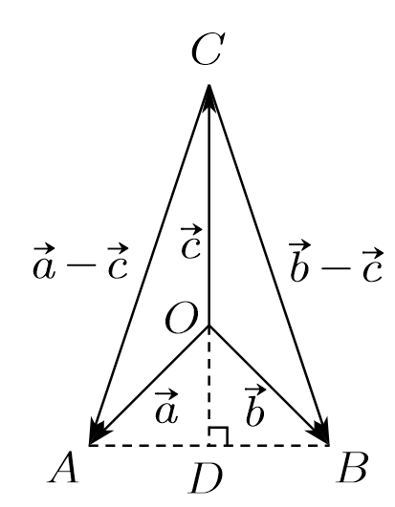
由题知,是等腰直角三角形,
AB边上的高,
所以,
,
.
故选:D.
5. 设等比数列的各项均为正数，前n项和，若，，则（ ）
A. B. C. 15 D. 40
【答案】C
【解析】
【分析】根据题意列出关于的方程,计算出,即可求出.
【详解】由题知,
即,即,即.
由题知,所以.
所以.
故选:C.
6. 某地的中学生中有的同学爱好滑冰，的同学爱好滑雪，的同学爱好滑冰或爱好滑雪.在该地的中学生中随机调查一位同学，若该同学爱好滑雪，则该同学也爱好滑冰的概率为（ ）
A. 0.8 B. 0.6 C. 0.5 D. 0.4
【答案】A
【解析】
【分析】先算出同时爱好两项的概率,利用条件概率的知识求解.
【详解】同时爱好两项的概率为，
记“该同学爱好滑雪”为事件,记“该同学爱好滑冰”为事件，
则，
所以.
故选:.
7. 设甲：，乙：，则（ ）
A. 甲是乙的充分条件但不是必要条件 B. 甲是乙的必要条件但不是充分条件
C. 甲是乙的充要条件 D. 甲既不是乙的充分条件也不是乙的必要条件
【答案】B
【解析】
【分析】根据充分条件、必要条件的概念及同角三角函数的基本关系得解.
【详解】当时，例如但，
即推不出；
当时，，
即能推出.
综上可知，甲是乙的必要不充分条件.
故选：B
8. 已知双曲线的离心率为，C的一条渐近线与圆交于A，B两点，则（ ）
A. B. C. D.
【答案】D
【解析】
【分析】根据离心率得出双曲线渐近线方程，再由圆心到直线的距离及圆半径可求弦长.
【详解】由，则，
解得，
所以双曲线的一条渐近线不妨取，
则圆心到渐近线的距离，
所以弦长.
故选：D
9. 现有5名志愿者报名参加公益活动，在某一星期的星期六、星期日两天，每天从这5人中安排2人参加公益活动，则恰有1人在这两天都参加的不同安排方式共有（ ）
A. 120 B. 60 C. 30 D. 20
【答案】B
【解析】
【分析】利用分类加法原理，分类讨论五名志愿者连续参加两天公益活动的情况，即可得解.
【详解】不妨记五名志愿者为，
假设连续参加了两天公益活动，再从剩余的4人抽取2人各参加星期六与星期天的公益活动，共有种方法，
同理：连续参加了两天公益活动，也各有种方法，
所以恰有1人连续参加了两天公益活动的选择种数有种.
故选：B.
10. 函数的图象由函数的图象向左平移个单位长度得到，则的图象与直线的交点个数为（ ）
A. 1 B. 2 C. 3 D. 4
【答案】C
【解析】
【分析】先利用三角函数平移的性质求得，再作出与的部分大致图像，考虑特殊点处与的大小关系，从而精确图像，由此得解.
【详解】因为向左平移个单位所得函数为，所以，
而显然过与两点，
作出与的部分大致图像如下，
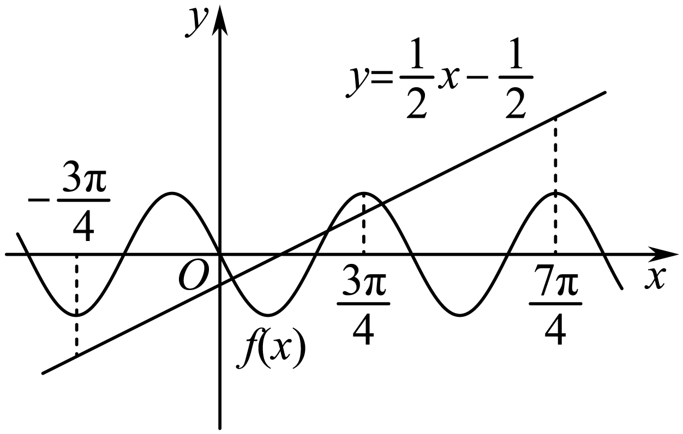
考虑，即处与的大小关系，
当时，，；
当时，，；
当时，，；
所以由图可知，与的交点个数为.
故选：C.
11. 已知四棱锥的底面是边长为4的正方形，，则的面积为（ ）
A. B. C. D.
【答案】C
【解析】
【分析】法一：利用全等三角形的证明方法依次证得，，从而得到，再在中利用余弦定理求得，从而求得，由此在中利用余弦定理与三角形面积公式即可得解；
法二：先在中利用余弦定理求得，，从而求得，再利用空间向量的数量积运算与余弦定理得到关于的方程组，从而求得，由此在中利用余弦定理与三角形面积公式即可得解.
【详解】法一：
连结交于，连结，则为的中点，如图，
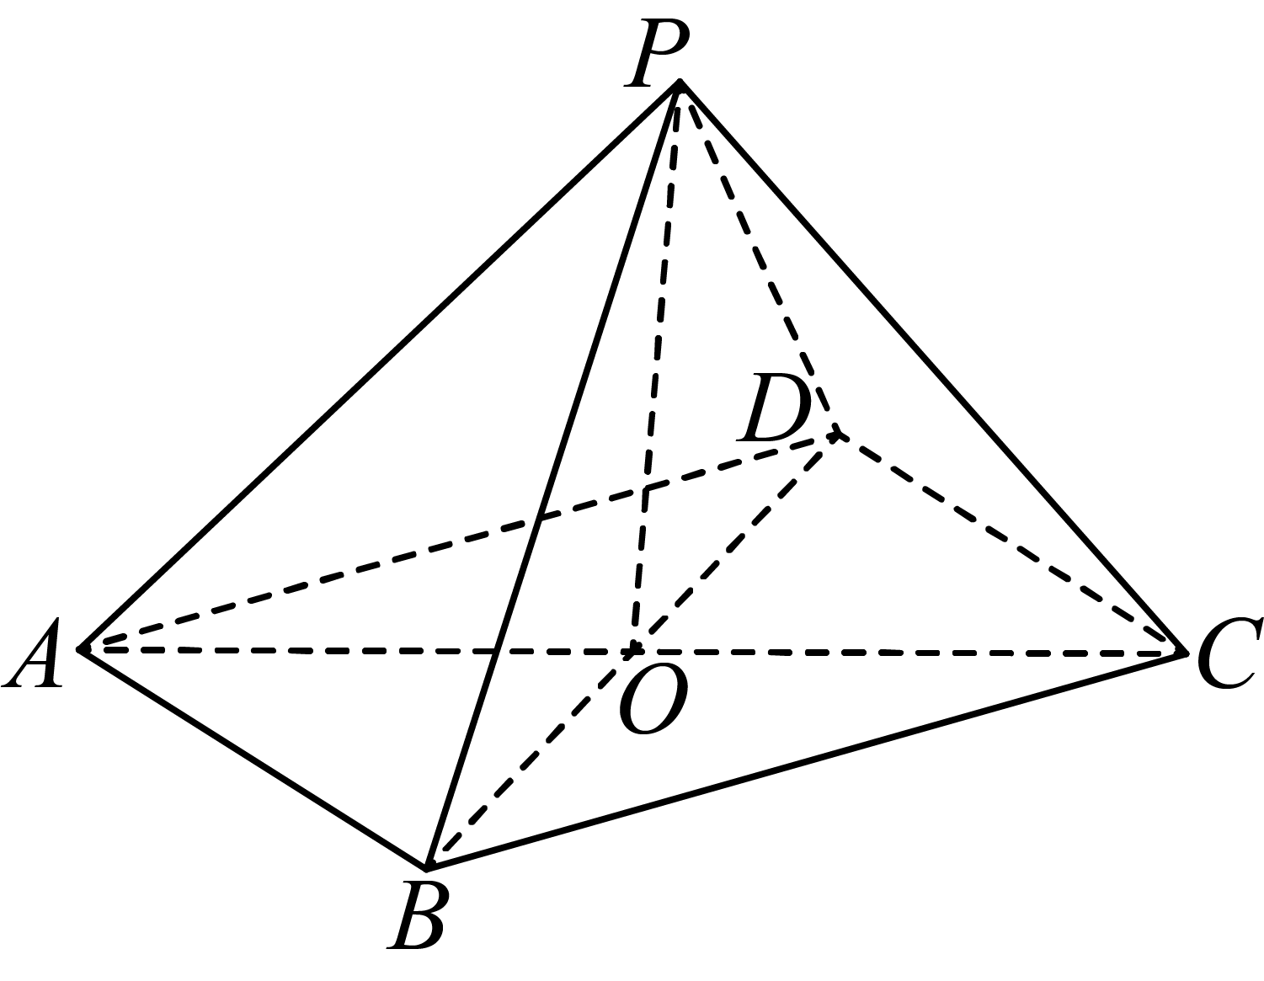
因为底面为正方形，，所以，则，
又，，所以，则，
又，，所以，则，
在中，，
则由余弦定理可得，
故，则，
故在中，，
所以，
又，所以，
所以的面积为.
法二：
连结交于，连结，则为的中点，如图，

因为底面为正方形，，所以，
在中，，
则由余弦定理可得，故，
所以，则，
不妨记，
因为，所以，
即，
则，整理得①，
又在中，，即，则②，
两式相加得，故，
故在中，，
所以，
又，所以，
所以的面积为.
故选：C.
12. 设O为坐标原点，为椭圆两个焦点，点 P在C上，，则（ ）
A. B. C. D.
【答案】B
【解析】
【分析】方法一：根据焦点三角形面积公式求出的面积，即可得到点的坐标，从而得出的值；
方法二：利用椭圆的定义以及余弦定理求出，再结合中线的向量公式以及数量积即可求出；
方法三：利用椭圆的定义以及余弦定理求出，即可根据中线定理求出．
【详解】方法一：设，所以，
由，解得：，
由椭圆方程可知，，
所以，，解得：，
即，因此．
故选：B．
方法二：因为①，，
即②，联立①②，
解得：，
而，所以，
即．
故选：B．
方法三：因为①，，
即②，联立①②，解得：，
由中线定理可知，，易知，解得：．
故选：B．
【点睛】本题根据求解的目标可以选择利用椭圆中的二级结论焦点三角形的面积公式快速解出，也可以常规利用定义结合余弦定理，以及向量的数量积解决中线问题的方式解决，还可以直接用中线定理解决，难度不是很大．
二、填空题
13. 若为偶函数，则________．
【答案】2
【解析】
【分析】利用偶函数性质得到，从而求得，再检验即可得解.
【详解】因为为偶函数，定义域为，
所以，即，
则，故，
此时，
所以，
又定义域为，故为偶函数，
所以.
故答案为：2.
14. 若x，y满足约束条件，设的最大值为____________．
【答案】15
【解析】
【分析】由约束条件作出可行域，根据线性规划求最值即可.
【详解】作出可行域，如图，
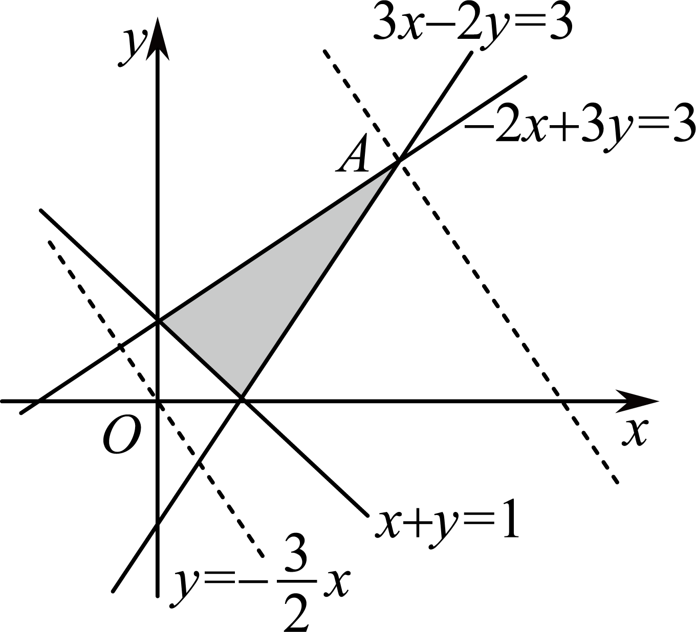
由图可知，当目标函数过点时，有最大值，
由可得，即,
所以.
故答案为：15
15. 在正方体中，E，F分别为AB，的中点，以EF为直径的球的球面与该正方体的棱共有____________个公共点．
【答案】12
【解析】
【分析】根据正方体的对称性，可知球心到各棱距离相等，故可得解.
【详解】不妨设正方体棱长为2，中点为，取，中点，侧面的中心为，连接，如图，
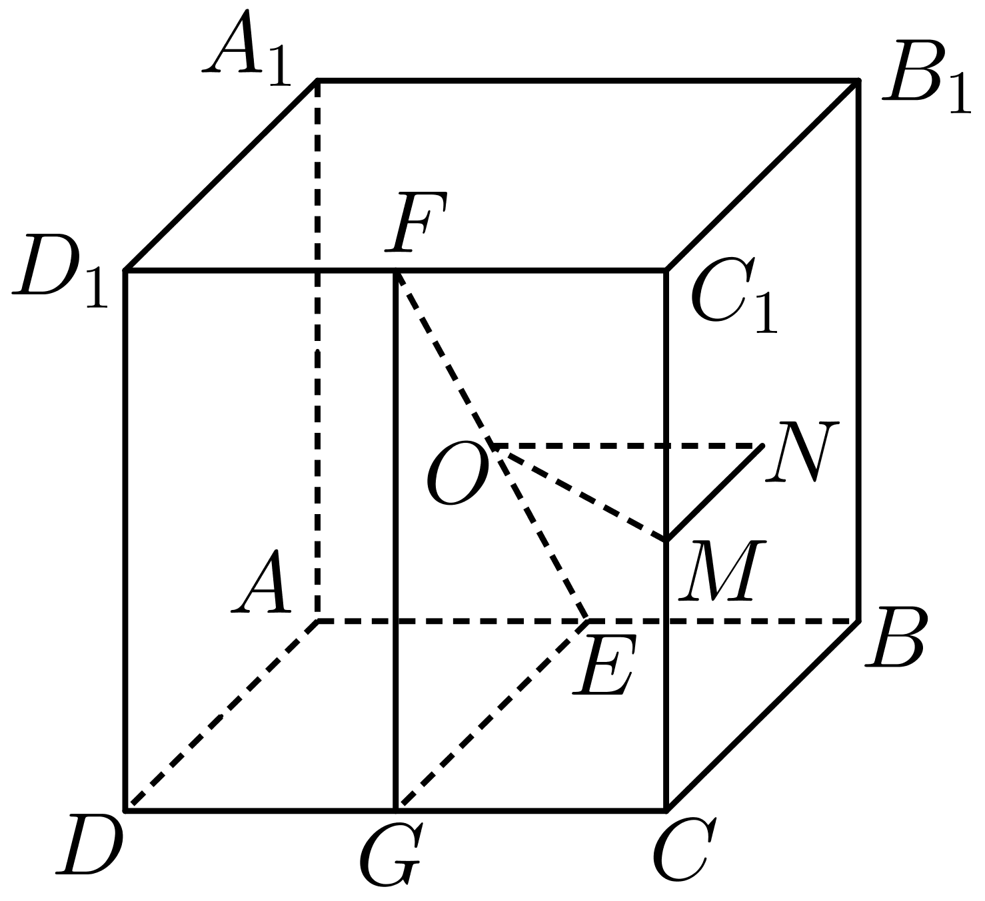
由题意可知，为球心，在正方体中，，
即，
则球心到的距离为，
所以球与棱相切，球面与棱只有1个交点，
同理，根据正方体的对称性知，其余各棱和球面也只有1个交点，
所以以EF为直径的球面与正方体每条棱的交点总数为12.
故答案为：12
16. 在中，，的角平分线交BC于D，则_________．
【答案】
【解析】
【分析】方法一：利用余弦定理求出，再根据等面积法求出；
方法二：利用余弦定理求出，再根据正弦定理求出，即可根据三角形的特征求出．
【详解】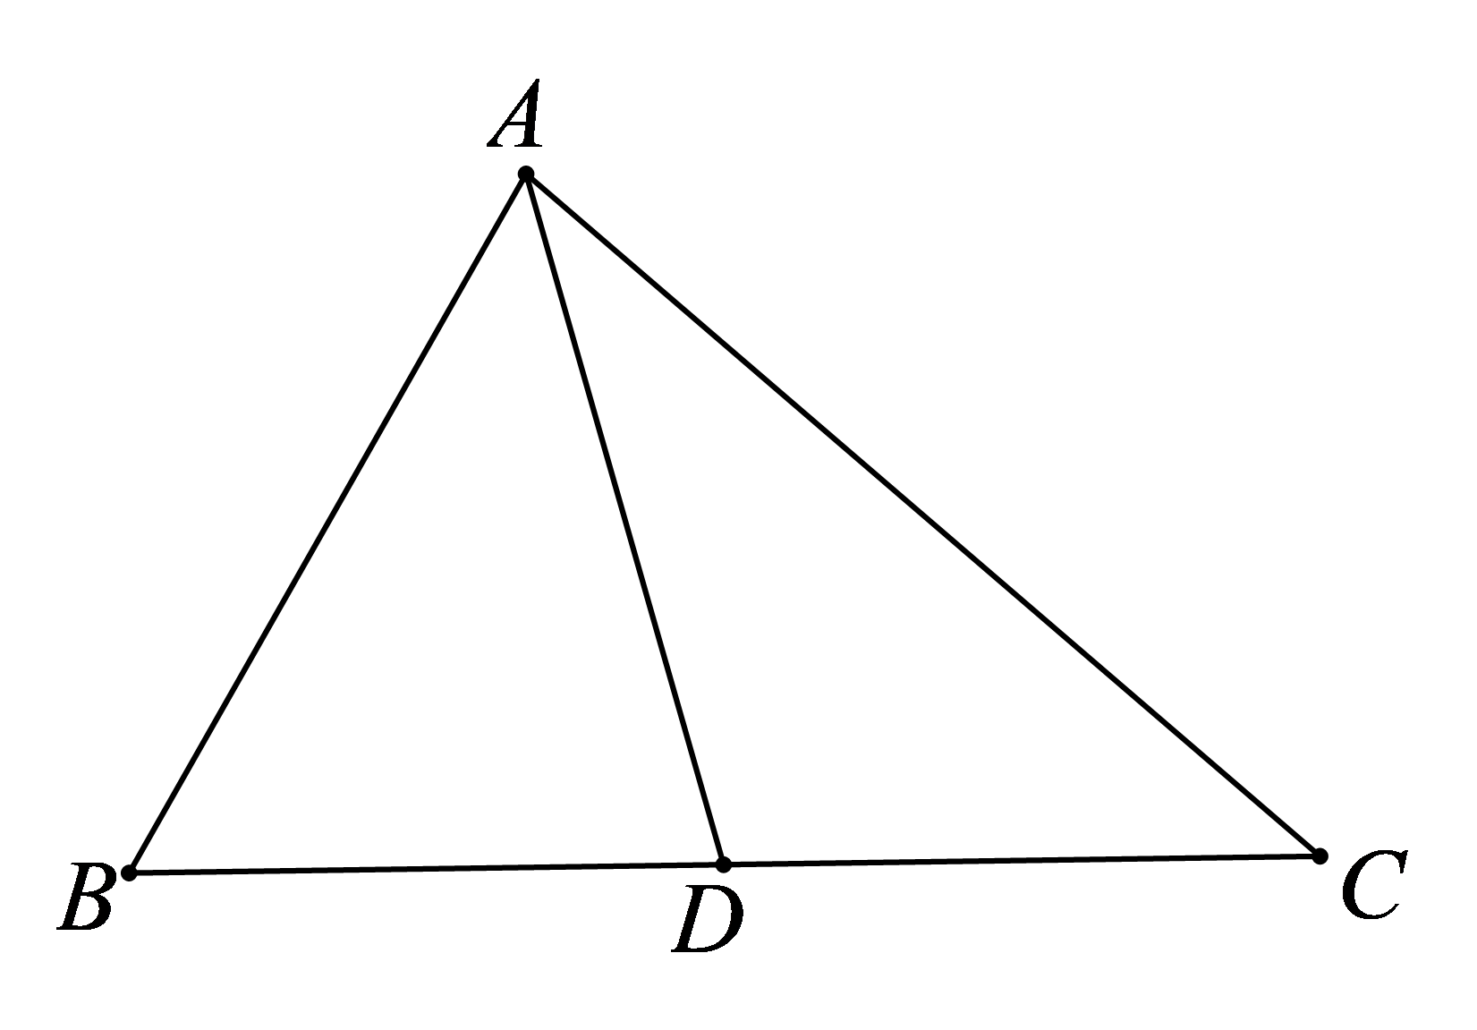
如图所示：记，
方法一：由余弦定理可得，，
因为，解得：，
由可得，
，
解得：．
故答案为：．
方法二：由余弦定理可得，，因为，解得：，
由正弦定理可得，，解得：，，
因为，所以，，
又，所以，即．
故答案为：．
【点睛】本题压轴相对比较简单，既可以利用三角形的面积公式解决角平分线问题，也可以用角平分定义结合正弦定理、余弦定理求解，知识技能考查常规．
三、解答题
17. 设为数列的前n项和，已知．
（1）求的通项公式；
（2）求数列的前n项和．
【答案】（1）
（2）
【解析】
【分析】（1）根据即可求出；
（2）根据错位相减法即可解出．
【小问1详解】
因为，
当时，，即；
当时，，即，
当时，，所以，
化简得：，当时，，即，
当时都满足上式，所以．
【小问2详解】
因为，所以，
，
两式相减得，
，
，即，．
18. 如图，在三棱柱中，底面ABC，，到平面的距离为1．
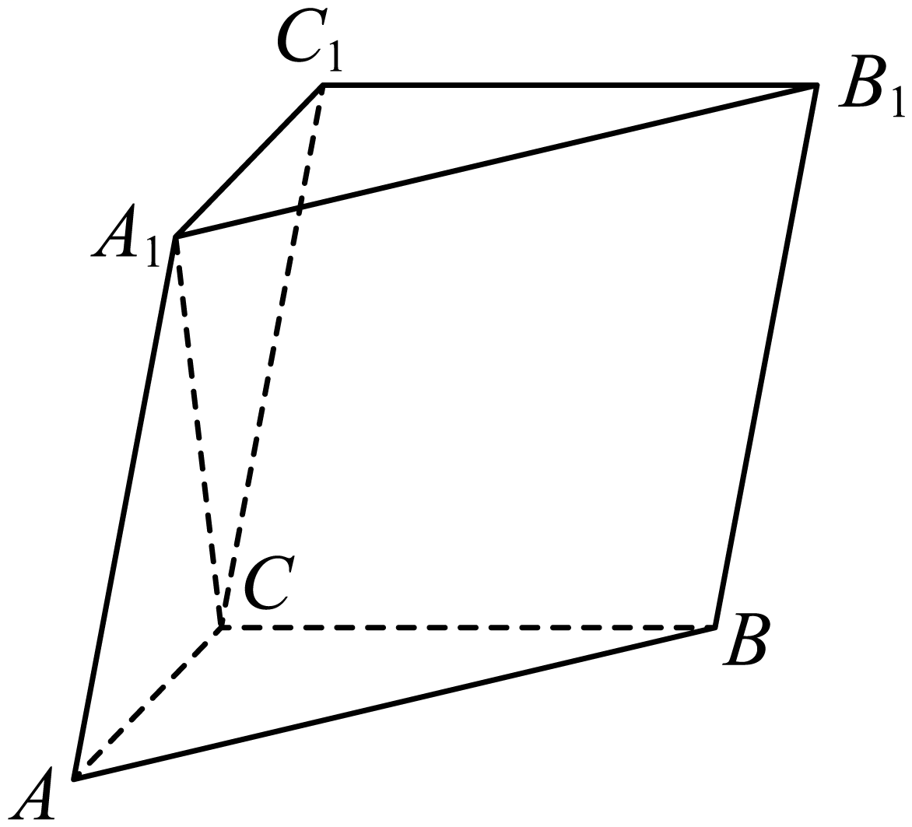
（1）证明：；
（2）已知与的距离为2，求与平面所成角的正弦值．
【答案】（1）证明见解析
（2）
【解析】
【分析】（1）根据线面垂直，面面垂直的判定与性质定理可得平面，再由勾股定理求出为中点，即可得证；
（2）利用直角三角形求出的长及点到面的距离，根据线面角定义直接可得正弦值.
【小问1详解】
如图，
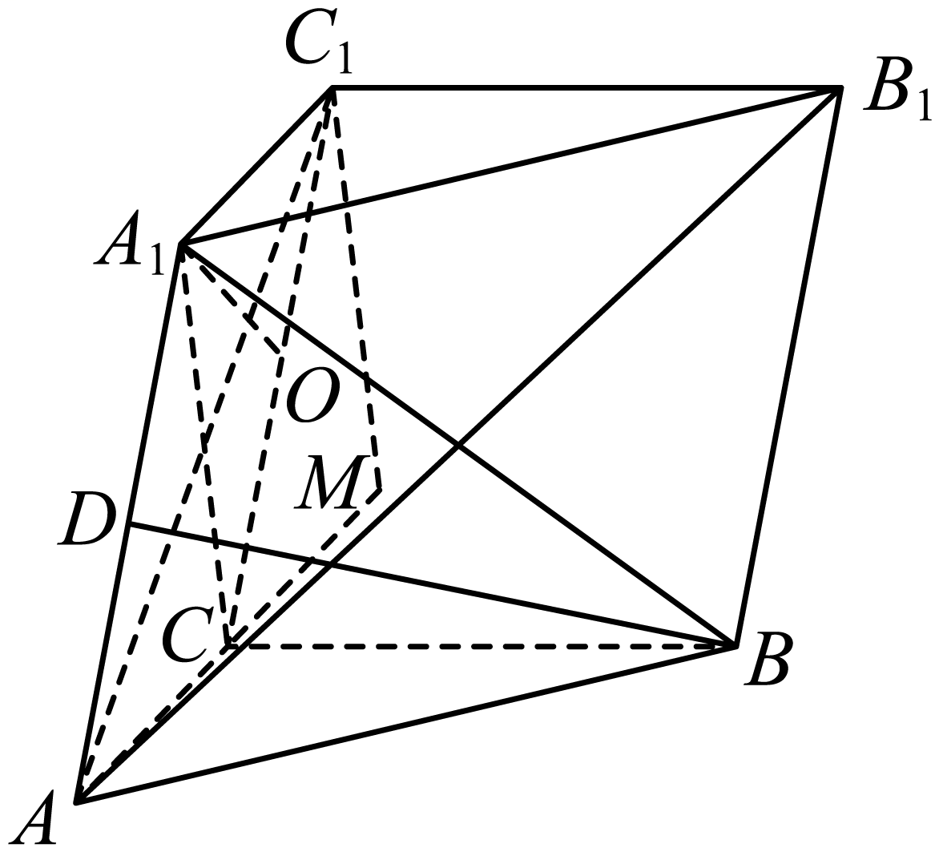
底面，面，
，又，平面，,
平面ACC₁A₁，又平面，
平面平面，
过作交于，又平面平面，平面，
平面
到平面的距离为1，，
在中，，
设，则，
为直角三角形，且，
，，，
，解得，
，
小问2详解】
，
，
过B作，交于D，则为中点，
由直线与距离为2，所以
，，，
在，，
延长，使，连接，
由知四边形为平行四边形，
，平面，又平面，
则在中，，，
在中，，，
,
又到平面距离也为1，
所以与平面所成角的正弦值为.
19. 一项试验旨在研究臭氧效应.实验方案如下：选40只小白鼠，随机地将其中20只分配到实验组，另外20只分配到对照组，实验组的小白鼠饲养在高浓度臭氧环境，对照组的小白鼠饲养在正常环境，一段时间后统计每只小白鼠体重的增加量（单位：g）.
（1）设表示指定的两只小白鼠中分配到对照组的只数，求的分布列和数学期望；
（2）实验结果如下：
对照组的小白鼠体重的增加量从小到大排序为：
15.2 18.8 20.2 21.3 22.5 23.2 25.8 26.5 27.5 30.1
32.6 34.3 34.8 35.6 35.6 35.8 36.2 37.3 40.5 43.2
实验组的小白鼠体重的增加量从小到大排序为：
7.8 9.2 11.4 12.4 13.2 15.5 16.5 18.0 18.8 19.2
19.8 20.2 21.6 22.8 23.6 23.9 25.1 28.2 32.3 36.5
（i）求40只小鼠体重的增加量的中位数m，再分别统计两样本中小于m与不小于的数据的个数，完成如下列联表：
对照组
实验组
（ii）根据（i）中的列联表，能否有95%的把握认为小白鼠在高浓度臭氧环境中与正常环境中体重的增加量有差异．
附：
 | 0.100 | 0.050 | 0.010
 | 2.706 | 3.841 | 6.635

【答案】（1）分布列见解析，
（2）（i）；列联表见解析，（ii）能
【解析】
【分析】（1）利用超几何分布的知识即可求得分布列及数学期望；
（2）（i）根据中位数的定义即可求得，从而求得列联表；
（ii）利用独立性检验的卡方计算进行检验，即可得解.
【小问1详解】
依题意，的可能取值为，
则，，，
所以分布列为：
故.
【小问2详解】
（i）依题意，可知这40只小白鼠体重增量的中位数是将两组数据合在一起，从小到大排后第20位与第21位数据的平均数，观察数据可得第20位为，第21位数据为，
所以，
故列联表为：
 |  |  | 合计
对照组 | 6 | 14 | 20
实验组 | 14 | 6 | 20
合计 | 20 | 20 | 40
（ii）由（i）可得，，
所以能有的把握认为小白鼠在高浓度臭氧环境中与正常环境中体重的增加量有差异.
20. 已知直线与抛物线交于两点，且．
（1）求；
（2）设F为C的焦点，M，N为C上两点，，求面积的最小值．
【答案】（1）
（2）
【解析】
【分析】（1）利用直线与抛物线的位置关系，联立直线和抛物线方程求出弦长即可得出；
（2）设直线：，利用，找到的关系，以及的面积表达式，再结合函数的性质即可求出其最小值．
【小问1详解】
设，
由可得，，所以，
所以，
即，因为，解得：．
【小问2详解】
因为，显然直线的斜率不可能为零，
设直线：，，
由可得，，所以，，
，
因为，所以，
即，
亦即，
将代入得，
，，
所以，且，解得或．
设点到直线的距离为，所以，
，
所以的面积，
而或，所以，
当时，的面积．
【点睛】本题解题关键是根据向量的数量积为零找到的关系，一是为了减元，二是通过相互的制约关系找到各自的范围，为得到的三角形面积公式提供定义域支持，从而求出面积的最小值.
21. 已知函数
（1）当时，讨论的单调性；
（2）若恒成立，求a的取值范围．
【答案】（1）答案见解析.
（2）
【解析】
【分析】（1）求导,然后令,讨论导数的符号即可;
（2）构造,计算的最大值,然后与0比较大小,得出的分界点,再对讨论即可.
【小问1详解】
令,则
则
当
当,即.
当,即.
所以上单调递增,在上单调递减
【小问2详解】
设
设
所以.
若,
即在上单调递减,所以.
所以当,符合题意.
若
当,所以.
.
所以,使得,即,使得.
当,即当单调递增.
所以当,不合题意.
综上,的取值范围为.
【点睛】关键点点睛:本题采取了换元,注意复合函数的单调性在定义域内是减函数,若,当,对应当.
四、选做题
22. 已知点，直线（t为参数），为的倾斜角，l与x轴正半轴，y轴正半轴分别交于A，B两点，且．
（1）求；
（2）以坐标原点为极点，x轴正半轴为极轴建立极坐标系，求l的极坐标方程．
【答案】（1）
（2）
【解析】
【分析】（1）根据的几何意义即可解出；
（2）求出直线的普通方程，再根据直角坐标和极坐标互化公式即可解出．
【小问1详解】
因为与轴，轴正半轴交于两点，所以，
令，，令，，
所以，所以，
即，解得，
因为，所以．
【小问2详解】
由（1）可知，直线的斜率为，且过点，
所以直线的普通方程为：，即，
由可得直线的极坐标方程为．
23. 设，函数．
（1）求不等式的解集；
（2）若曲线与轴所围成的图形的面积为2，求．
【答案】（1）
（2）2
【解析】
【分析】（1）分和讨论即可;
（2）写出分段函数,画出草图,表达面积解方程即可.
【小问1详解】
若,则,
即,解得,即,
若,则,
解得,即,
综上,不等式的解集为.
【小问2详解】
.
画出的草图,则与轴围成,
的高为,所以,
所以,解得.
